Оранжерея.

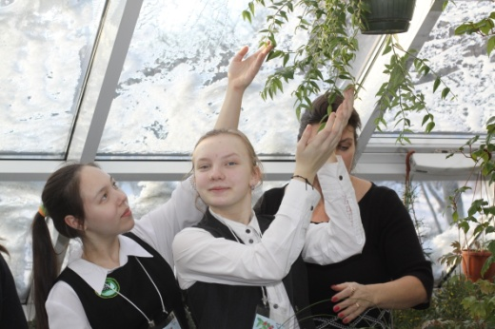
Занятия в оранжерее
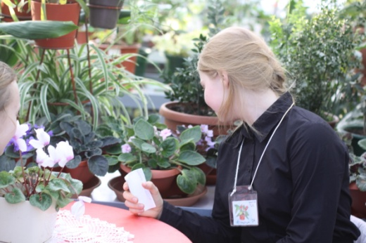 | 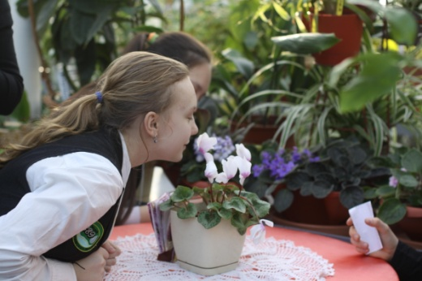

Оранжерея – уникальное место, позволяющее выращивать и наблюдать за ростом различным, в том числе экзотических, растений. Это позволяет выполнять исследовательские работы и проекты по выращиванию оранжерейных растений, уходу за ними.

